Příklad – výroba 2 pro MS Dynamics NAV 2009 R2
Vypracoval : Skorkovský
Datum : 9.4.2014
Důvod : Výuka MPH_RIOP a BPH_PIS1|PIS2

- Výrobek
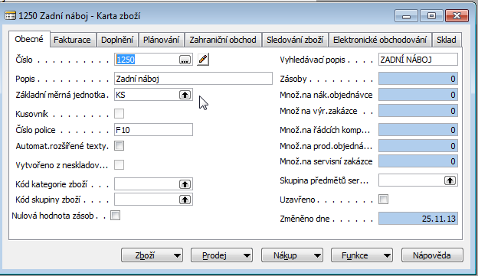

- Vazba na kusovník záložka Doplnění
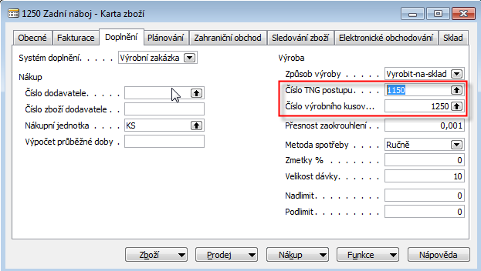

- Kusovník ( odskok z karty výrobku na seznam kusovníků a Shift-F5 na kartu )
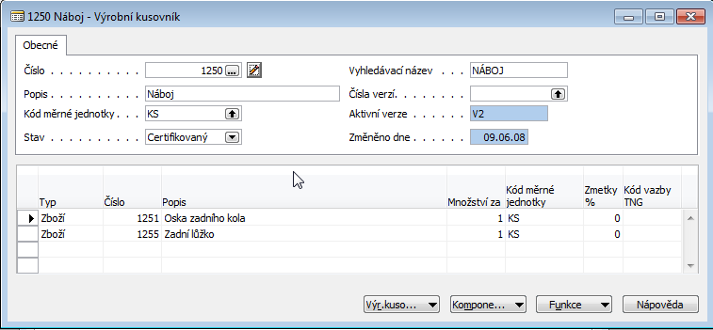

- TNG postup ( odskok z karty výrobku na seznam TNG a Shift-F5 na kartu )
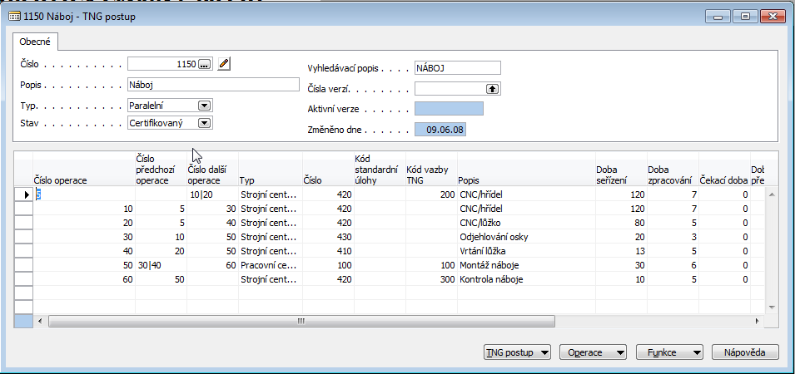

- Karta komponenty a její nastavení včetně dodavatele . Stejně tak karta druhé komponenty
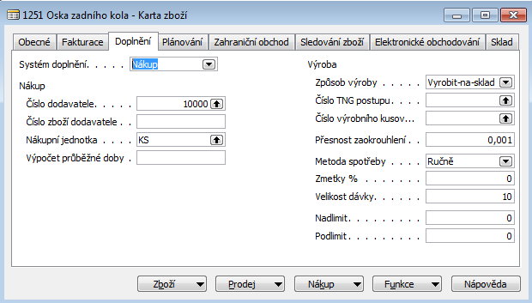

- Prodejní objednávka jako důvod pro výrobu

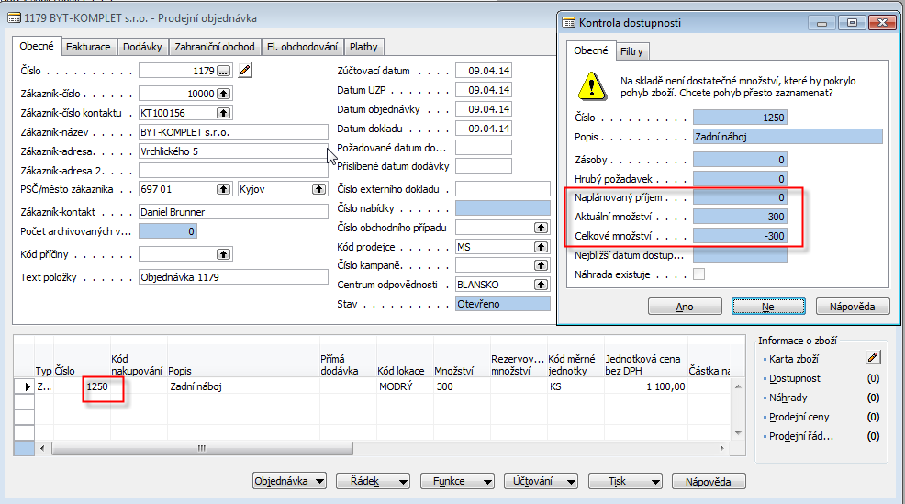

- Datum očekávané dodávky je na konci prodejního řádku

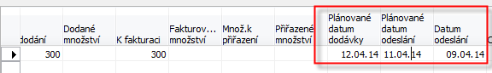

- Pracovní datum a jeho nastavení
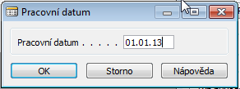

- Sešit požadavků – Výroba-Plánování- sešit požadavků-Vypočítat regenerační plán a doplnění pro které komponenty a časové okno od- do
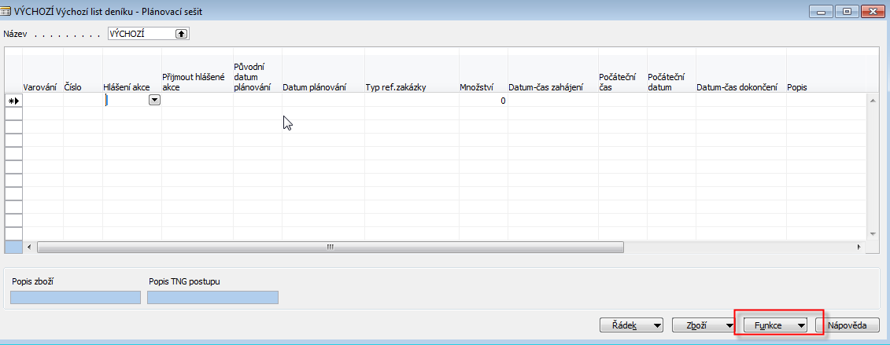

10 Požadavkový panel a jeho dvě záložky před spuštěním plánování MPS|MRP

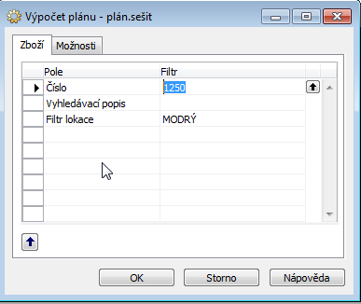

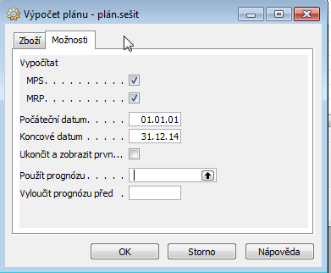

- Po naplánování vypadá sešit požadavků takto (nechte zaškrtnutý pouze řádek se 300 ks)
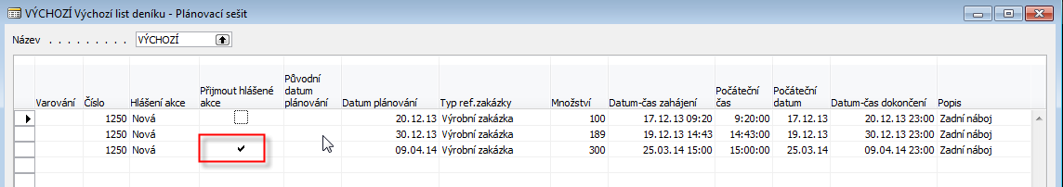

11.a Provést hlášené akce z tlačítka Funkce a vytvoříte Pevně plánovanou výrobní zakázku (Výroba->Provádění->Pěvně plánovaná výrobní zakázka
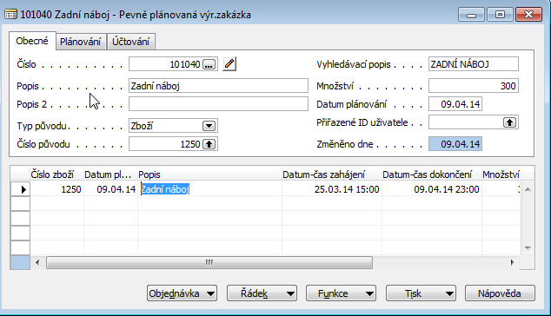

- Nákup- Plánování –sešit požadavků (návrh doplnění komponent)
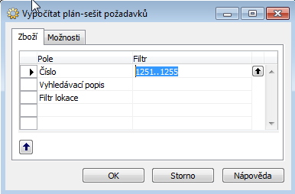
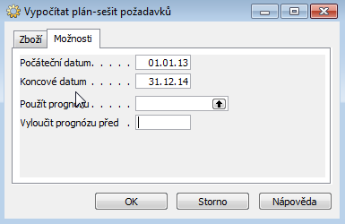
Dostaneme toto :
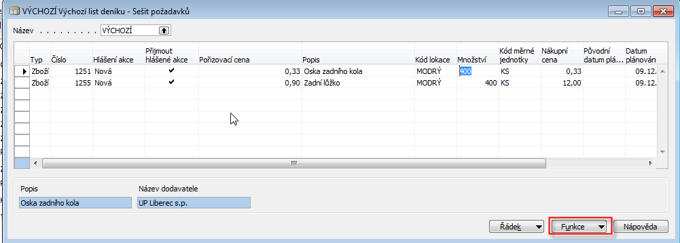
Provedeme hlášení akcí a vygenerujeme nákupní objednávku :

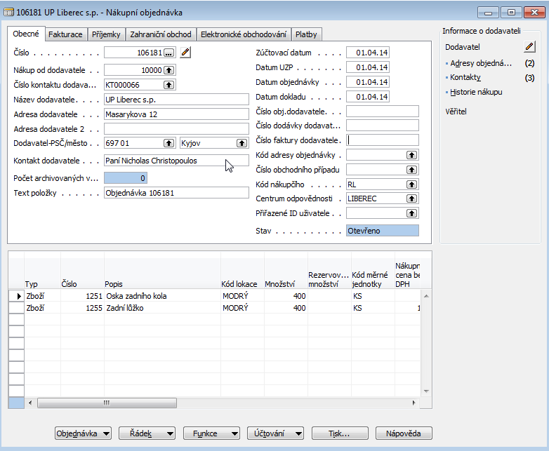
Po zadání variabilního symbolu F11 ->nákup komponent a vytvoření dvou položek zboží a zápisů 112|321 a 343|321
- VZ pevně plánovanou převedeme na vydanou VZ a s pomocí tlačítka Funkce a změna stavu
a přes tlačítko Řádek->Deník výroby dostaneme obrazovku kam zadáme časy nastavení a operací a dostaneme výrobky na sklad a komponenty do spotřeby :
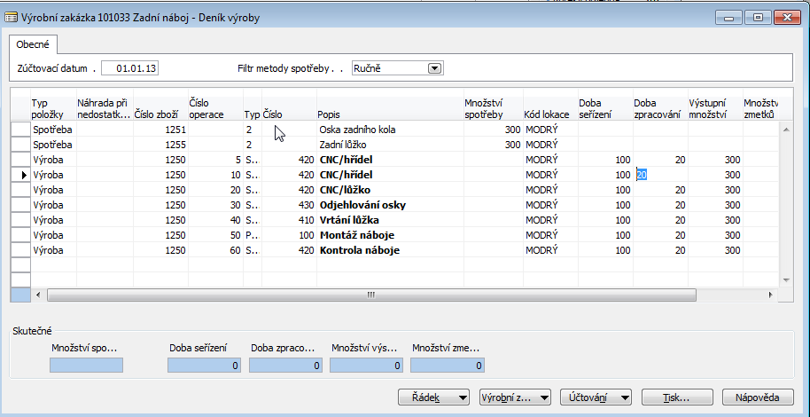

- Položky VZ pod zaúčtování F11
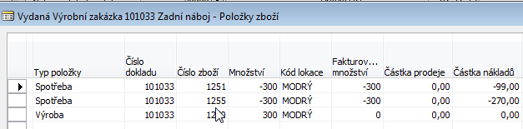

- Statistika VZ (F9)

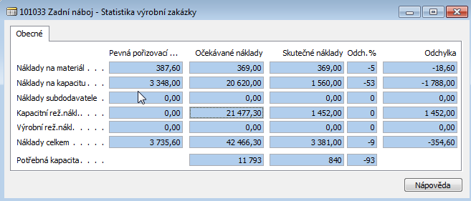
- Hlavní kniha
